**CỘNG HÒA XÃ HỘI CHỦ NGHĨA VIỆT NAM**

**Độc lập - Tự do - Hạnh phúc**

**MÔ TẢ SÁNG KIẾN**

**Mã số:**...................................................................

**1. Tên sáng kiến:** “Giải pháp giúp giáo viên chủ nhiệm phối hợp hiệu quả với cha mẹ học sinh trong việc giáo dục ý thức học tập cho học sinh lớp 6 tại Trường THCS Thạnh Yên, huyện U Minh Thượng, năm học 2024–2025”

**2. Lĩnh vực áp dụng sáng kiến:** Tác nghiệp trong giáo dục.

**3. Mô tả bản chất của sáng kiến:**

Giải pháp tập trung vào việc nâng cao hiệu quả phối hợp giữa giáo viên chủ nhiệm và cha mẹ học sinh trong công tác giáo dục ý thức học tập cho học sinh lớp 6 – độ tuổi chuyển tiếp từ tiểu học lên trung học cơ sở với nhiều thay đổi về tâm sinh lý và môi trường học tập.

Trong thực tiễn giảng dạy tại Trường THCS Thạnh Yên, nhiều học sinh lớp 6 còn thiếu ý thức tự giác, chưa chủ động trong học tập. Một trong những nguyên nhân là sự phối hợp giữa giáo viên và cha mẹ học sinh còn chưa chặt chẽ, thiếu thường xuyên, chưa có sự thống nhất trong phương pháp giáo dục.

**3.1. Tình trạng giải pháp đã biết:**

Một trong những yếu tố quan trọng quyết định đến hiệu quả công tác chủ nhiệm lớp của giáo viên là ý thức học tập của học sinh. Nếu học sinh có ý thức học tập tốt thì kết quả học tập sẽ cao, từ đó góp phần nâng cao chất lượng giáo dục chung của lớp. Ngược lại, nếu học sinh thiếu ý thức tự giác trong học tập thì sẽ ảnh hưởng trực tiếp đến kết quả học tập cá nhân, đồng thời tác động tiêu cực đến chất lượng giáo dục của giáo viên chủ nhiệm.

Thực tế cho thấy, ở lứa tuổi học sinh lớp 6 – giai đoạn đầu cấp trung học cơ sở – các em còn nhiều bỡ ngỡ trong việc thích nghi với môi trường học tập mới. Bên cạnh đó, do ảnh hưởng từ sự thay đổi tâm sinh lý, một số em có biểu hiện chểnh mảng trong học tập, thiếu tập trung và chưa hình thành được thói quen học tập tự giác. Trong khi đó, không ít phụ huynh vẫn còn mang tâm lý phó thác hoàn toàn việc giáo dục cho nhà trường, ít quan tâm đến quá trình học tập, rèn luyện ý thức của con em tại nhà. Việc phối hợp giữa giáo viên chủ nhiệm và cha mẹ học sinh còn mang tính hình thức, chủ yếu diễn ra khi học sinh có vấn đề, chưa xây dựng được cơ chế phối hợp thường xuyên, liên tục và có hiệu quả.

**\* Ưu điểm:**

Phần lớn cha mẹ học sinh rất quan tâm đến việc học tập và rèn luyện của con em mình. Nhiều phụ huynh thường xuyên chủ động liên hệ, trao đổi với giáo viên chủ nhiệm để nắm bắt tình hình học tập của con, thể hiện sự đồng hành tích cực với nhà trường.

Một số cha mẹ học sinh luôn tham dự đầy đủ các cuộc họp phụ huynh, thể hiện tinh thần trách nhiệm cao và sẵn sàng đóng góp ý kiến xây dựng nhằm phối hợp tốt hơn với giáo viên chủ nhiệm trong công tác giáo dục học sinh. Bên cạnh đó, nhiều phụ huynh còn tích cực nhắc nhở, động viên con em tự học tại nhà, góp phần hình thành ý thức học tập cho học sinh một cách hiệu quả.

Nhiều cha mẹ học sinh luôn tạo điều kiện thuận lợi cho con em tham gia đầy đủ các hoạt động học tập và ngoại khóa của nhà trường. Họ tích cực hỗ trợ về thời gian, phương tiện, thậm chí còn tham gia cùng con trong các hoạt động rèn luyện kỹ năng học tập và kỹ năng sống, góp phần xây dựng môi trường giáo dục toàn diện giữa nhà trường – gia đình – xã hội.

**\* Hạn chế:**

- Phụ huynh thiếu nhận thức và sự tham gia trong việc giáo dục con em mình, dẫn đến sự phối hợp kém hiệu quả giữa gia đình và nhà trường, từ đó ảnh hưởng tiêu cực đến ý thức học tập của học sinh.

- Sự thờ ơ, thiếu gắn kết của một bộ phận phụ huynh trong việc theo dõi và đồng hành cùng quá trình học tập của con em khiến cho việc phối hợp giáo dục giữa nhà trường và gia đình thiếu đồng bộ, làm giảm hiệu quả trong việc hình thành ý thức học tập tích cực cho học sinh.

- Thiếu quan tâm và tham gia đầy đủ của một số phụ huynh trong việc đồng hành cùng quá trình học tập của con em

Thực tế, lứa tuổi học sinh là độ tuổi quan trọng để hình thành và phát triển ý thức học tập. Tuy nhiên, hiện nay, ý thức học tập của các em vẫn còn nhiều hạn chế. Cụ thể, qua khảo sát 45 học sinh lớp 6A vào đầu năm học 2024-2025, kết quả thu được cho thấy như sau:

Bảng 1

|  |  |  |  |  |  |  |
| --- | --- | --- | --- | --- | --- | --- |
| **Tổng số HS** | **Ý thức học tập tốt** | | **Có ý thức học tập** | | **Chưa có ý thức học tập** | |
| Số lượng | Tỉ lệ % | Số lượng | Tỉ lệ % | Số lượng | Tỉ lệ % |
| 45 | 15 | 33,33 | 17 | 37,78 | 13 | 28,89 |

Tỷ lệ học sinh thiếu ý thức học tập vẫn còn khá cao, với 13/45 học sinh, chiếm 28,89%. Điều này đã chỉ ra một thực tế rằng, việc hình thành và nâng cao ý thức học tập cho học sinh lớp 6 là một nhiệm vụ cấp thiết. Chính vì vậy, để khắc phục tình trạng này, tôi đã quyết định mạnh dạn đưa ra giải pháp “Giải pháp giúp giáo viên chủ nhiệm phối hợp hiệu quả với cha mẹ học sinh trong việc giáo dục ý thức học tập cho học sinh lớp 6 tại Trường THCS Thạnh Yên, huyện U Minh Thượng, năm học 2024–2025.”

**3.2. Nội dung giải pháp đề nghị công nhận là sáng kiến:**

**3.2.1. Mục đích của giải pháp:**

Giải pháp "Giải pháp giúp giáo viên chủ nhiệm phối hợp hiệu quả với cha mẹ học sinh trong việc giáo dục ý thức học tập cho học sinh lớp 6 tại Trường THCS Thạnh Yên, huyện U Minh Thượng, năm học 2024–2025" nhằm mục đích tăng cường sự phối hợp giữa giáo viên chủ nhiệm và cha mẹ học sinh trong việc giáo dục ý thức học tập cho học sinh. Từ đó, giúp học sinh nâng cao ý thức học tập, học tập ngày càng tiến bộ và đáp ứng tốt hơn yêu cầu của giáo dục trong bối cảnh hiện nay.

Cụ thể, giải pháp này sẽ giúp cha mẹ học sinh nhận thức rõ hơn về tầm quan trọng của việc đồng hành trong quá trình giáo dục của con em mình, đồng thời khuyến khích học sinh tự giác học tập, chủ động trong việc rèn luyện và cải thiện kết quả học tập. Giải pháp còn tạo ra sự kết nối chặt chẽ hơn giữa nhà trường và gia đình, góp phần xây dựng môi trường học tập tích cực và hiệu quả.

**3.2.1.2. Mục tiêu cụ thể:**

Mục tiêu cụ thể của giải pháp "Giải pháp giúp giáo viên chủ nhiệm phối hợp hiệu quả với cha mẹ học sinh trong việc giáo dục ý thức học tập cho học sinh lớp 6 tại Trường THCS Thạnh Yên, huyện U Minh Thượng, năm học 2024–2025" là:

- 97% phụ huynh không còn suy nghĩ rằng việc giáo dục học sinh là trách nhiệm của nhà trường hay giáo viên chủ nhiệm, mà nhận thức đầy đủ vai trò của mình trong việc hỗ trợ giáo dục và hình thành ý thức học tập cho con em, chủ động tham gia vào quá trình giáo dục.

- Hơn 95% cha mẹ học sinh tham gia đầy đủ các cuộc họp phụ huynh theo thư mời của nhà trường, đảm bảo sự kết nối và phối hợp giữa gia đình và nhà trường, từ đó giúp giáo viên chủ nhiệm nắm bắt và giải quyết kịp thời các vấn đề liên quan đến học tập và hành vi của học sinh.

- Phụ huynh lớp nhắc nhở con em tự học bài ở nhà, tạo thói quen tự giác học tập cho học sinh, giúp các em củng cố kiến thức đã học và chuẩn bị tốt cho các bài học mới, đồng thời dành nhiều thời gian hơn cho việc học bài và ôn tập.

**3.2.2. Nội dung giải pháp:**

**3.2.2.1. Tên giải pháp:**

- Giải pháp 1: Giải pháp tăng cường sự phối hợp giữa giáo viên chủ nhiệm và phụ huynh trong việc giáo dục ý thức học tập cho học sinh Trung học cơ sở

- Giải pháp 2: Giúp cha mẹ học sinh hiểu được ý nghĩa của các cuộc họp phụ huynh học sinh.

### - Giải pháp 3: Phối hợp với cha mẹ học sinh để rèn luyện thói quen tự học tại nhà

**3.2.2.2. Triển khai giải pháp:**

Để giúp giáo viên chủ nhiệm phối hợp tốt với cha mẹ học sinh trong việc giáo dục ý thức học tập cho học sinh lớp 6 tại trường THCS Thạnh Yên, U Minh Thượng, năm học 2024-2025” thì tôi xin đưa ra một số giải pháp sau:

**Giải pháp 1: Giải pháp tăng cường sự phối hợp giữa giáo viên chủ nhiệm và phụ huynh trong việc giáo dục ý thức học tập cho học sinh Trung học cơ sở**

**Hành động 1: Giáo dục Trung học cơ sở có vai trò quan trọng**

Khi các em bước vào giai đoạn học sinh Trung học cơ sở, việc giảng dạy và giáo dục ý thức học tập cho học sinh trở thành một vấn đề hết sức quan trọng. Ở độ tuổi này, các em không chỉ tiếp thu kiến thức trong Chương trình giáo dục phổ thông mà còn cần được hướng dẫn về định hướng nghề nghiệp cho tương lai. Điều này giúp các em nhận thức rõ về tầm quan trọng của việc học và từ đó chủ động nỗ lực trong học tập.

Giáo viên chủ nhiệm đóng vai trò quan trọng trong việc này, khi thường xuyên trao đổi với phụ huynh về tầm quan trọng của việc học. Những cuộc trao đổi có thể thực hiện qua các cuộc họp phụ huynh, gặp gỡ trực tiếp, hoặc liên lạc qua điện thoại. Khi phụ huynh và giáo viên chủ nhiệm cùng hợp tác, các em học sinh sẽ được định hướng tốt hơn, có động lực học tập cao hơn và ý thức học tập sẽ được cải thiện rõ rệt.

**Ví dụ:** Trong xã hội ngày nay, một công việc ổn định đòi hỏi người lao động phải có năng lực, sự siêng năng, kiên trì và đặc biệt là ý thức kỷ luật cao trong công việc. Để có được những phẩm chất này, ngay từ khi còn ngồi trên ghế nhà trường, học sinh cần phải học tập và rèn luyện tính siêng năng, chăm chỉ, đồng thời tuân thủ tốt nội quy trường lớp. Những phẩm chất này sẽ giúp các em hình thành tính kỷ luật, điều quan trọng cho tương lai nghề nghiệp sau này.

**Hành động 2: Ảnh hưởng của cha mẹ học sinh đến kết quả học tập của các em**

Một thực tế hiện nay là nhiều cha mẹ học sinh vẫn nghĩ rằng việc giáo dục học sinh là trách nhiệm của nhà trường và giáo viên. Điều này dẫn đến việc một số phụ huynh phó mặc mọi trách nhiệm giáo dục cho giáo viên, đặc biệt là giáo viên chủ nhiệm. Tuy nhiên, trong cuộc họp đầu năm học, tôi đã trao đổi với phụ huynh về tầm quan trọng của sự phối hợp giữa nhà trường và gia đình trong việc giáo dục thế hệ trẻ. Khi sự phối hợp này diễn ra nhịp nhàng, học sinh sẽ có môi trường tốt nhất để học tập và rèn luyện.

Là giáo viên chủ nhiệm, tôi nhận thấy mình có trách nhiệm "kết nối" hiệu quả giữa gia đình và nhà trường.

Ví dụ, trong giờ sinh hoạt đầu giờ, tôi thường kiểm tra sĩ số học sinh. Nếu phát hiện học sinh vắng mà không có lý do, tôi sẽ ngay lập tức gọi điện thông báo cho phụ huynh. Trong trường hợp học sinh cúp tiết hoặc nghỉ học mà không báo trước, tôi sẽ trao đổi với phụ huynh để họ nắm được tình hình, từ đó giúp phụ huynh phối hợp tốt hơn trong việc giáo dục con em mình.

Nếu học sinh có biểu hiện thiếu ý thức học tập, như mê chơi, không chịu học, tôi cũng sẽ thông báo cho phụ huynh qua điện thoại hoặc tin nhắn điện tử để cha mẹ kịp thời nhắc nhở và giáo dục con em mình.

**Ví dụ:** Khi học sinh không hoàn thành bài tập hoặc chưa đạt yêu cầu, việc giáo viên chủ nhiệm thông báo kịp thời cho phụ huynh sẽ giúp cha mẹ nắm rõ tình hình và có biện pháp phối hợp nhắc nhở các em. Điều này không chỉ giúp học sinh cải thiện ý thức học tập mà còn giúp nâng cao chất lượng giáo dục.

Giải pháp đã đạt được hiệu quả rõ rệt. Hơn 95% phụ huynh tham gia các cuộc họp và 97% phụ huynh nhắc nhở con em tự học ở nhà, tạo môi trường học tập tốt hơn cho học sinh. Sự phối hợp giữa gia đình và nhà trường giúp kịp thời phát hiện và khắc phục vấn đề học tập của học sinh, đồng thời thúc đẩy động lực học tập. Nhờ đó, học sinh có ý thức học tập cao hơn và đạt kết quả tốt hơn, góp phần nâng cao chất lượng giáo dục.

Giải pháp này mang tính mới và sáng tạo ở chỗ tập trung vào sự phối hợp chặt chẽ giữa giáo viên chủ nhiệm và phụ huynh trong việc giáo dục ý thức học tập của học sinh. Thay vì chỉ dựa vào nhà trường, giải pháp khuyến khích phụ huynh chủ động tham gia vào quá trình giáo dục con cái. Phương thức giao tiếp linh hoạt qua họp phụ huynh, điện thoại và công nghệ (tin nhắn điện tử) tạo sự kết nối kịp thời, giúp phụ huynh theo dõi và nhắc nhở con em mình học tập. Bên cạnh đó, việc định hướng nghề nghiệp sớm giúp học sinh nhận thức rõ hơn về mục tiêu học tập.

**\* Giải pháp 2: Nâng cao nhận thức của phụ huynh về tầm quan trọng của các cuộc họp phụ huynh học sinh**

Cuộc họp phụ huynh học sinh luôn là một kênh quan trọng để kết nối gia đình và nhà trường trong việc giáo dục học sinh. Tuy nhiên, để cuộc họp phát huy được hiệu quả, không chỉ là thông báo tình hình học tập của các em mà còn là một cơ hội để phụ huynh hiểu rõ hơn về vai trò của mình trong quá trình giáo dục con cái. Giải pháp này tập trung vào việc cải cách nội dung và phương thức tổ chức cuộc họp phụ huynh sao cho mang lại sự tham gia tích cực, từ đó giúp phụ huynh nhận thức sâu sắc hơn về tầm quan trọng của việc đồng hành cùng nhà trường trong việc giáo dục ý thức học tập của học sinh. Dưới đây là những hành động cụ thể được thực hiện để đạt được mục tiêu này.

**Hành động 1:** Cải cách nội dung cuộc họp phụ huynh học sinh

Trước đây, các cuộc họp phụ huynh thường chỉ đơn giản là thông báo về tình hình học tập của học sinh, một chiều từ giáo viên đến phụ huynh. Tuy nhiên, để làm cho cuộc họp trở nên hiệu quả và có sự tham gia của phụ huynh, tôi đã cải cách nội dung cuộc họp bằng cách đưa ra những tình huống cụ thể từ thực tế lớp học để phụ huynh thảo luận.

Ví dụ, tôi đưa ra tình huống một học sinh không hoàn thành bài tập về nhà hay thường xuyên vi phạm nội quy của lớp. Sau đó, phụ huynh sẽ cùng nhau thảo luận cách thức giải quyết vấn đề và đưa ra các biện pháp hỗ trợ học sinh. Qua đó, phụ huynh không chỉ hiểu được tình hình học tập của con mình mà còn cảm nhận rõ trách nhiệm và vai trò của mình trong việc giáo dục ý thức học tập cho con. Điều này giúp phụ huynh không còn "khoán trắng" trách nhiệm cho nhà trường mà tham gia chủ động hơn vào quá trình giáo dục con cái.

Hay, trong cuộc họp phụ huynh học sinh đầu năm, sau khi giáo viên chủ nhiệm triển khai hết về tình hình, chỉ tiêu, các khoản thu theo quy định, … thì giáo viên chủ nhiệm nêu ra vấn đề cho cha mẹ các em trao đổi:

- Phụ huynh có cách nào hỗ trợ để giúp con em mình học bài và làm bài tập về nhà tốt hơn?

- Khi học sinh vi phạm nội quy Nhà trường nhiều lần thì phụ huynh nên xử lý như thế nào?

Qua việc trao đổi các vấn đề này giáo viên chủ nhiệm cũng nắm được sơ bộ về sự quan tâm của cha mẹ các em trong việc học tập của các em. Để từ đó giáo viên chủ nhiệm cũng như cha mẹ học sinh có sự phối hợp với nhau nhịp nhàng hơn.

**Hành động 2:**Đưa yếu tố họp phụ huynh học sinh vào mục thi đua của học sinh.

Mỗi năm học có ba cuộc họp phụ huynh quan trọng. Để đảm bảo phụ huynh tham gia đầy đủ, giáo viên chủ nhiệm đã đưa yếu tố này vào mục thi đua của học sinh. Việc này không chỉ khuyến khích học sinh nhắc nhở cha mẹ tham gia họp mà còn giúp các em ý thức được vai trò của mình trong việc học và tuân thủ nội quy. Qua đó, chất lượng cuộc họp cũng được nâng cao khi phụ huynh nắm rõ tình hình học tập và kỷ luật của con em mình.

Ví dụ: Trong năm học 2024–2025, khi triển khai mục thi đua cá nhân học sinh, tôi đã thêm tiêu chí: “Phụ huynh tham dự đầy đủ các cuộc họp theo quy định”. Mỗi lần họp, học sinh sẽ được cộng điểm nếu cha mẹ tham gia đúng giờ và đầy đủ, ngược lại sẽ bị trừ điểm nếu phụ huynh vắng mặt mà không báo trước. Chính điều này tạo ra động lực để các em nhắc nhở cha mẹ đi họp. Có em nói: *“Cô ơi, con dặn ba con ba lần rồi, con sợ bị trừ điểm thi đua lắm!”*. Kết quả, trong buổi họp giữa học kỳ I, tỷ lệ phụ huynh tham dự đạt 95%, tăng gần gấp đôi so với các năm trước. Qua đó, chất lượng buổi họp được nâng lên rõ rệt, vì phụ huynh chủ động hơn trong việc nắm bắt tình hình học tập và hành vi của con em mình.

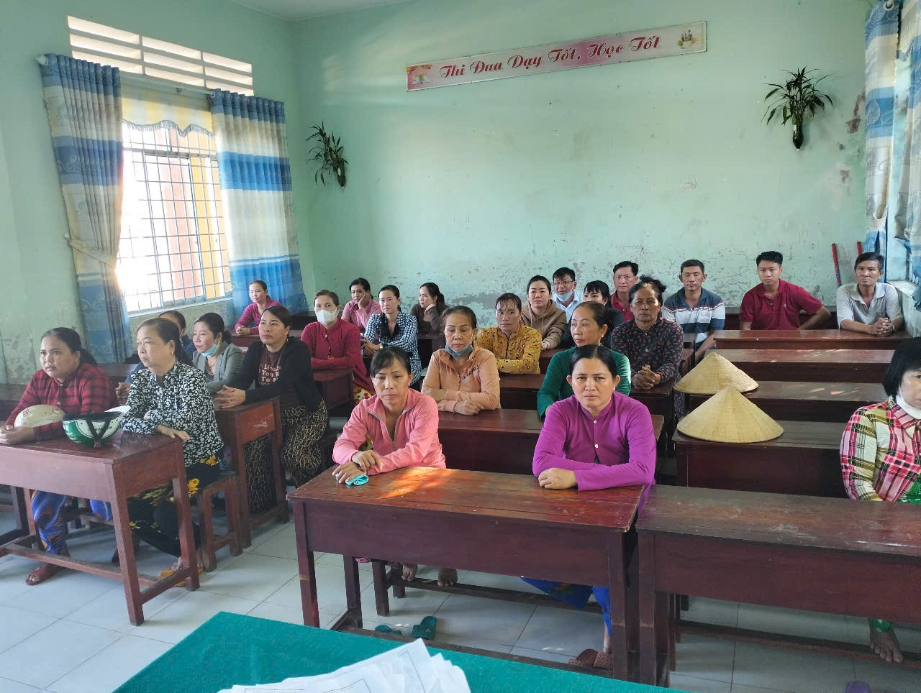

***Hình ảnh cha mẹ học sinh đi họp phụ huynh học sinh***

Bên cạnh việc tính điểm thi đua dựa trên sự tham gia họp phụ huynh của cha mẹ học sinh, giáo viên chủ nhiệm còn thiết kế “Phiếu phản hồi sau họp” dành cho học sinh. Sau mỗi buổi họp phụ huynh, học sinh sẽ viết ngắn gọn cảm nhận của mình về cuộc họp qua lời kể của cha mẹ, ví dụ như: cha mẹ đã chia sẻ điều gì, học sinh hiểu được điều gì mình cần thay đổi, cố gắng ra sao sau buổi họp.

Giáo viên chấm điểm phiếu phản hồi và chọn ra những phản hồi tích cực, sáng tạo để tuyên dương công khai trên bảng tin lớp hoặc trong tiết sinh hoạt. Cách làm này giúp học sinh quan tâm đến việc học tập của bản thân hơn, thúc đẩy các em chủ động nhắc nhở cha mẹ đi họp và thực sự tiếp thu tinh thần của cuộc họp phụ huynh.

**Ví dụ:** Sau buổi họp phụ huynh giữa học kỳ I, em Danh Phú Quý viết trong phiếu phản hồi: *“Ba em nói cô giáo nhắc em hay mất tập trung khi học Toán. Em thấy mình cần cố gắng hơn để không làm ba mẹ buồn và để cô không phải nhắc nhở nữa.”* Nhờ sự kết nối này, trong những tuần sau đó, em Danh Phú Quý có sự chuyển biến tích cực về thái độ học tập, luôn hoàn thành bài đúng hạn và chủ động phát biểu trong giờ học.

**Hành động 3:** Phát huy sức mạnh của công nghệ để tăng cường sự phối hợp giữa giáo viên và cha mẹ học sinh

Bên cạnh việc sử dụng điện thoại, Zalo, Facebook và sổ liên lạc điện tử để thông tin kịp thời đến phụ huynh, giáo viên chủ nhiệm còn sáng tạo thiết kế bản tin lớp học điện tử theo tuần hoặc tháng bằng Canva, PowerPoint. Bản tin được chia sẻ trên nhóm Zalo phụ huynh, bao gồm: hình ảnh các hoạt động nổi bật của lớp, tuyên dương học sinh tích cực, bảng tổng hợp điểm số và các lưu ý giáo dục tại nhà. Cách làm này giúp phụ huynh cảm thấy gần gũi, dễ theo dõi và hứng thú hơn trong việc đồng hành cùng giáo viên.

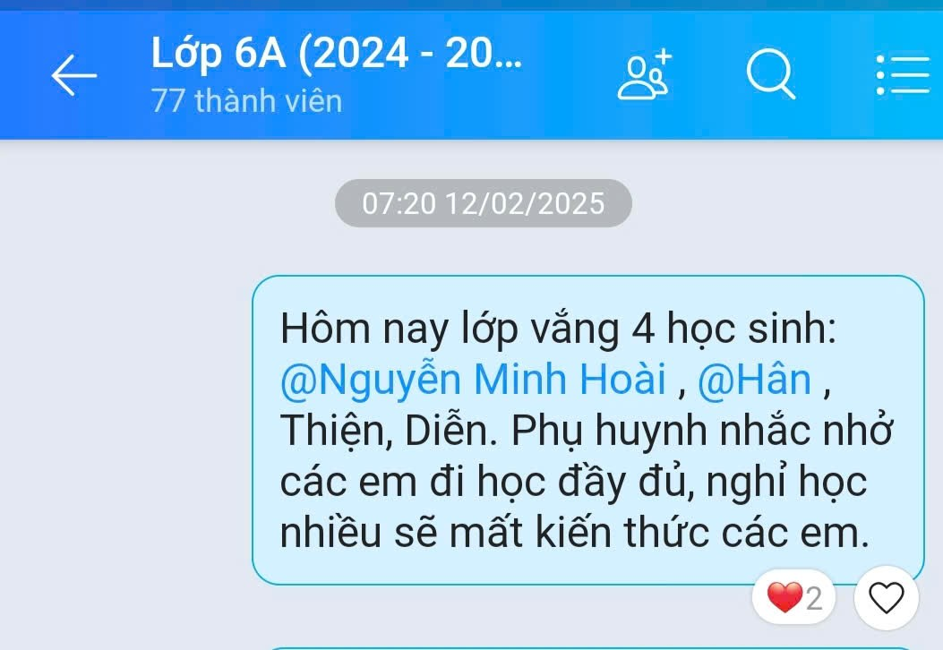

***Hình ảnh GVCN trao đổi với cha mẹ học sinh qua nhóm zalo***

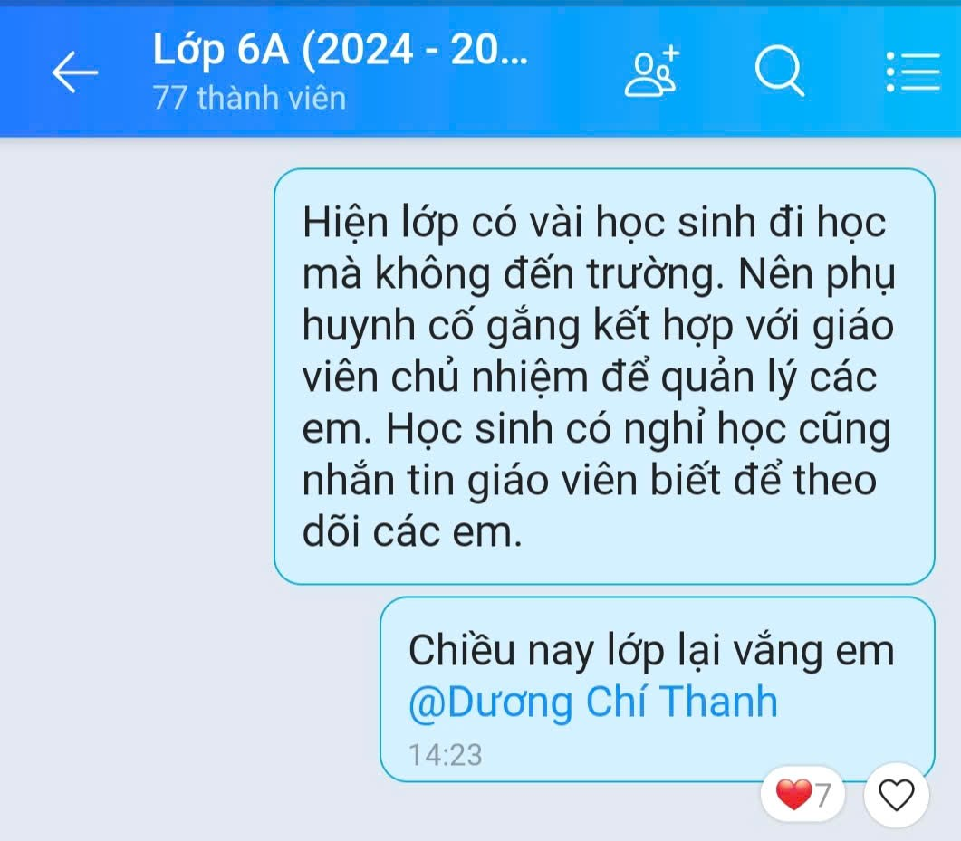

***Hình ảnh GVCN trao đổi với cha mẹ học sinh qua nhóm zalo***

Ngoài ra, giáo viên còn tạo các biểu mẫu Google Form khảo sát nhanh để lấy ý kiến cha mẹ học sinh về thói quen học tập của con tại nhà, cảm nhận của phụ huynh về tiến bộ của con hoặc mong muốn phối hợp với giáo viên. Những biểu mẫu này giúp giáo viên nắm bắt thực tế, từ đó điều chỉnh hình thức phối hợp sao cho phù hợp với từng hoàn cảnh gia đình.

**Ví dụ:** Trong một tháng, giáo viên đã gửi 02 bản tin lớp học, mỗi bản tin đều kèm theo hình ảnh hoạt động học nhóm, phát biểu, sinh hoạt chủ đề,... Một phụ huynh chia sẻ: “Lần đầu tiên tôi thấy con mình giơ tay phát biểu trên lớp qua ảnh cô gửi. Cảm động lắm!”. Từ những hành động tưởng chừng nhỏ ấy, phụ huynh ngày càng chủ động hơn trong việc theo dõi, nhắc nhở con học tập. Tỷ lệ phụ huynh phản hồi tin nhắn của giáo viên tăng từ 65% lên đến 95%, mức độ tương tác trong nhóm Zalo phụ huynh cũng tăng rõ rệt.

Việc tận dụng công nghệ một cách sáng tạo đã góp phần nâng cao sự phối hợp giữa gia đình và nhà trường, giúp phụ huynh theo sát việc học của con và hỗ trợ giáo viên giáo dục học sinh hiệu quả hơn.

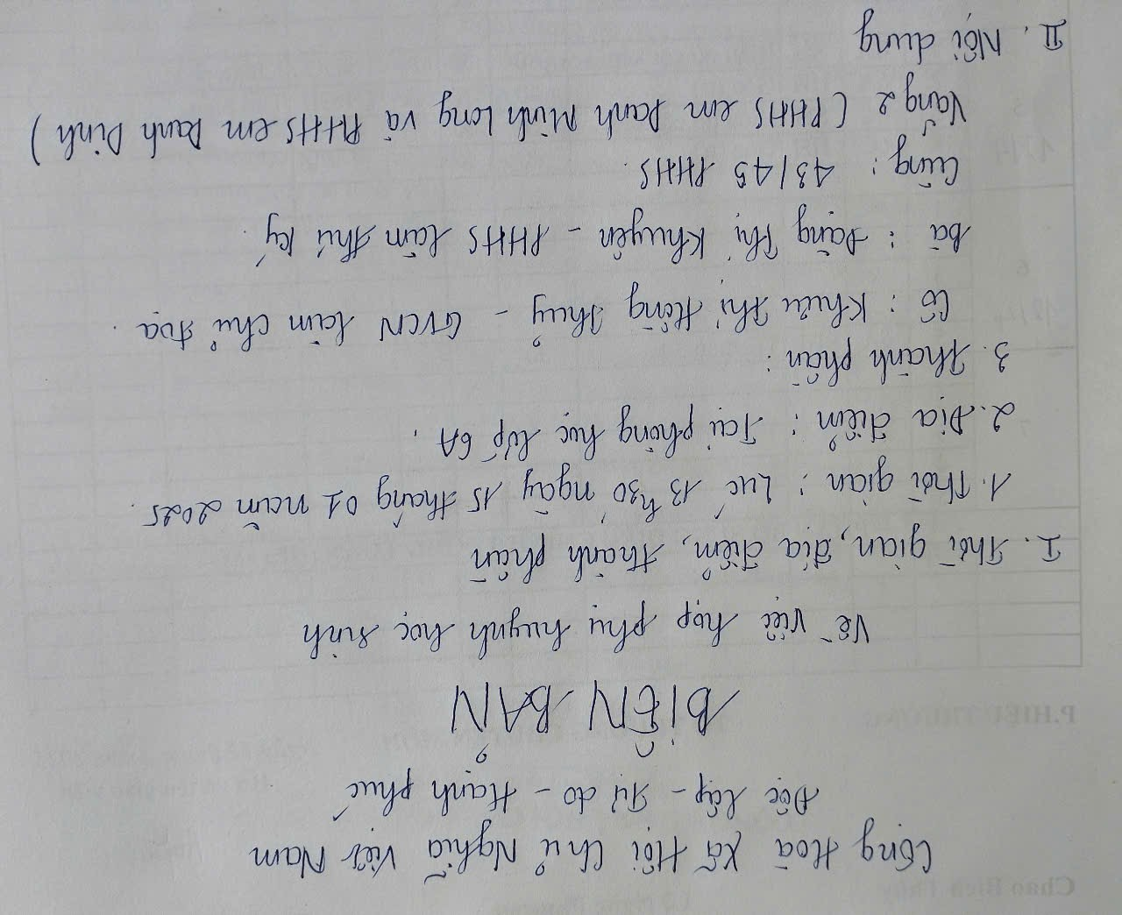

***Biên bản họp phụ huynh học sinh học kỳ I năm học 2024-2025***

Giải pháp này có nhiều tính mới và sáng tạo ở chỗ đã thay đổi hoàn toàn cách thức tổ chức các cuộc họp phụ huynh truyền thống, từ hình thức đơn chiều sang tương tác hai chiều, tạo điều kiện để phụ huynh được tham gia thảo luận, chia sẻ ý kiến và cảm nhận được vai trò quan trọng của mình trong quá trình giáo dục con em. Việc lồng ghép nội dung họp vào tiêu chí thi đua học sinh là điểm nhấn sáng tạo, khơi gợi ý thức tự giác của học sinh trong việc nhắc nhở cha mẹ tham gia đầy đủ. Bên cạnh đó, việc tận dụng công nghệ như nhóm Zalo, bản tin lớp học điện tử, Google Form… đã mang đến phương thức phối hợp mới mẻ, gần gũi, linh hoạt và hiệu quả. Kết quả nổi bật là tỷ lệ phụ huynh tham dự họp tăng từ 70% lên 95%, mức độ tương tác trong các nhóm phụ huynh tích cực và sự đồng hành cùng nhà trường ngày càng rõ nét, góp phần nâng cao ý thức học tập và rèn luyện của học sinh một cách rõ rệt.

### * Giải pháp 3: Phối hợp với cha mẹ học sinh để rèn luyện thói quen tự học tại nhà

### ****Hành động 1:** Tạo thói quen học bài cũ và chuẩn bị bài mới tại nhà**

Giáo viên chủ nhiệm đã trao đổi với phụ huynh về vai trò quan trọng của việc học bài cũ và chuẩn bị bài mới tại nhà. Phụ huynh cần chủ động kiểm tra, đôn đốc và nhắc nhở học sinh làm bài tập về nhà và xem trước bài mới để giúp các em tiếp thu kiến thức tốt hơn. Việc này giúp học sinh củng cố lại kiến thức đã học, chuẩn bị sẵn sàng cho bài học mới, qua đó nâng cao khả năng tiếp thu và nhớ bài lâu hơn.

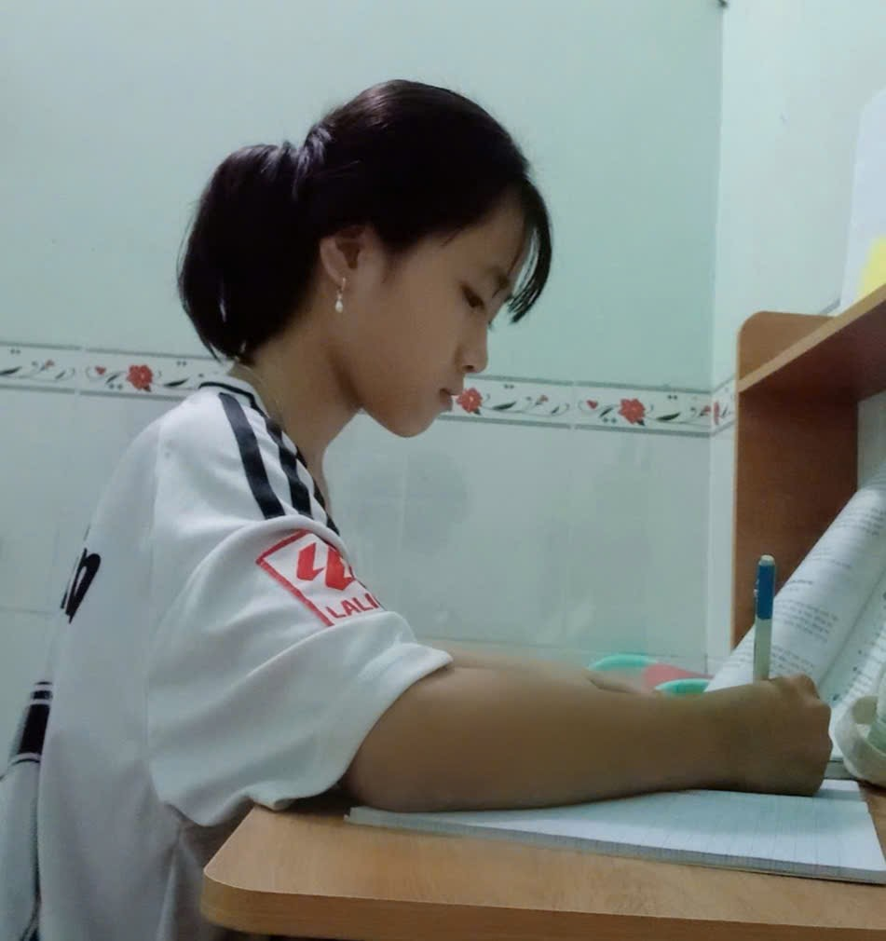

***Hình ảnh học sinh tự học ở nhà***

Ví dụ: Trong cuộc họp phụ huynh đầu năm học, giáo viên chủ nhiệm đã nhấn mạnh về tầm quan trọng của việc học bài cũ và chuẩn bị bài mới. Cụ thể, giáo viên yêu cầu phụ huynh nhắc nhở con em mình xem lại bài học trước khi lên lớp, chẳng hạn như yêu cầu học sinh đọc lại bài toán đã học hôm trước hoặc tìm hiểu trước các chủ đề trong bài học tiếp theo. Nếu học sinh chuẩn bị tốt bài học trước, khi lên lớp, các em sẽ dễ dàng tiếp thu bài mới và tham gia vào các hoạt động học tập tích cực hơn.

**Hành động 2:** Phối hợp kiểm tra và giám sát việc học ở nhà

Cha mẹ học sinh được khuyến khích kiểm tra việc học của con em mình tại nhà bằng cách yêu cầu các em đọc lại bài cũ và làm bài tập. Ngoài ra, phụ huynh cũng có thể hỏi con em về các kiến thức đã học trong ngày để đảm bảo các em đã thực hiện đúng các yêu cầu học tập. Nếu học sinh không tự học ở nhà, giáo viên chủ nhiệm sẽ được thông báo kịp thời để nhắc nhở và hỗ trợ.

Ví dụ: Cha mẹ học sinh được khuyến khích kiểm tra việc học của con em mình tại nhà. Ví dụ, vào buổi tối, phụ huynh có thể yêu cầu học sinh trình bày lại bài học mà các em đã học trong ngày, hoặc kiểm tra xem học sinh đã hoàn thành bài tập về nhà chưa. Nếu phụ huynh phát hiện học sinh chưa làm bài tập hoặc học chưa đầy đủ, phụ huynh có thể báo cho giáo viên chủ nhiệm để kịp thời có biện pháp nhắc nhở học sinh trong lớp. Điều này không chỉ giúp các em có thói quen học tập tốt mà còn giúp giáo viên theo dõi sát sao tiến độ học tập của từng học sinh.

**Hành động 3:** Khuyến khích cha mẹ tham gia vào việc giám sát quá trình tự học của học sinh

Nhằm tăng cường sự tham gia của phụ huynh, giáo viên chủ nhiệm đã đề nghị cha mẹ học sinh theo dõi thói quen học của con em mình bằng các hình thức trao đổi qua điện thoại hoặc sổ liên lạc điện tử. Việc này giúp cha mẹ không chỉ nắm bắt được tình hình học tập của con mà còn đóng vai trò quan trọng trong việc hình thành thói quen tự học cho các em.

Ví dụ: Nhằm thúc đẩy sự tham gia của phụ huynh, giáo viên chủ nhiệm đã tạo ra một nhóm Zalo dành cho phụ huynh và giáo viên để dễ dàng trao đổi thông tin về việc học của học sinh. Ví dụ, giáo viên chủ nhiệm có thể thông báo qua nhóm Zalo rằng học sinh cần chuẩn bị bài trước khi lên lớp, hoặc thông báo về những học sinh chưa làm bài tập. Phụ huynh sẽ chủ động nhắc nhở con em mình và giúp học sinh nâng cao ý thức tự học. Qua đó, phụ huynh sẽ nhận thức rõ hơn về vai trò của mình trong việc giáo dục con em và góp phần tạo ra môi trường học tập tích cực.

Cha mẹ các em quản lý tốt việc tự học của các em ở nhà, giáo viên chủ nhiệm lên lớp uốn nắn, nhắc nhở thì chắc chắn rằng các em sẽ hình thành cho mình ý thức học và từ đó việc học tập ngày càng tốt hơn.

Giải pháp này đã giúp cho 100% cha mẹ học sinh nhắc nhở con em mình tự học bài ở nhà, dành thời gian cho các em học bài nhiều hơn.

Qua thực hiện các giải pháp đã giúp cho học sinh cải thiện ý thức học tập của mình. Cụ thể, sau khi áp dụng giải pháp thì tỉ lệ học sinh có ý thức học tập tăng lên, học sinh chưa có ý thức học tập giảm (giảm từ 28,89% - bảng 1 xuống còn 6,67%- bảng 2, giảm 26,67%).

Bảng 2

|  |  |  |  |  |  |  |
| --- | --- | --- | --- | --- | --- | --- |
| **Tổng số HS** | **Ý thức học tập tốt** | | **Có ý thức học tập** | | **Chưa có ý thức học tập** | |
| Số lượng | Tỉ lệ % | Số lượng | Tỉ lệ % | Số lượng | Tỉ lệ % |
| 45 | 19 | 42,22 | 23 | 51,11 | 3 | 6,67 |

Với kết quả này phần nào cũng đã thể hiện được hiệu quả mà giải pháp mang lại. Qua áp dụng các giải pháp, đã giúp cho lớp 6A tôi đang chủ nhiệm thay đổi dần và ý thức học tập ngày càng tiến bộ hơn. Giáo viên chủ nhiệm đã phối hợp tốt với cha mẹ các em trong việc giáo dục ý thức học tập cho học sinh, giúp lớp ngày càng tiến bộ hơn trong học tập. Hàng tuần, thi đua học tập giữa các chi đội thì lớp 6A luôn nhận được cờ thi đua biểu dương tinh thần và ý thức học tập.

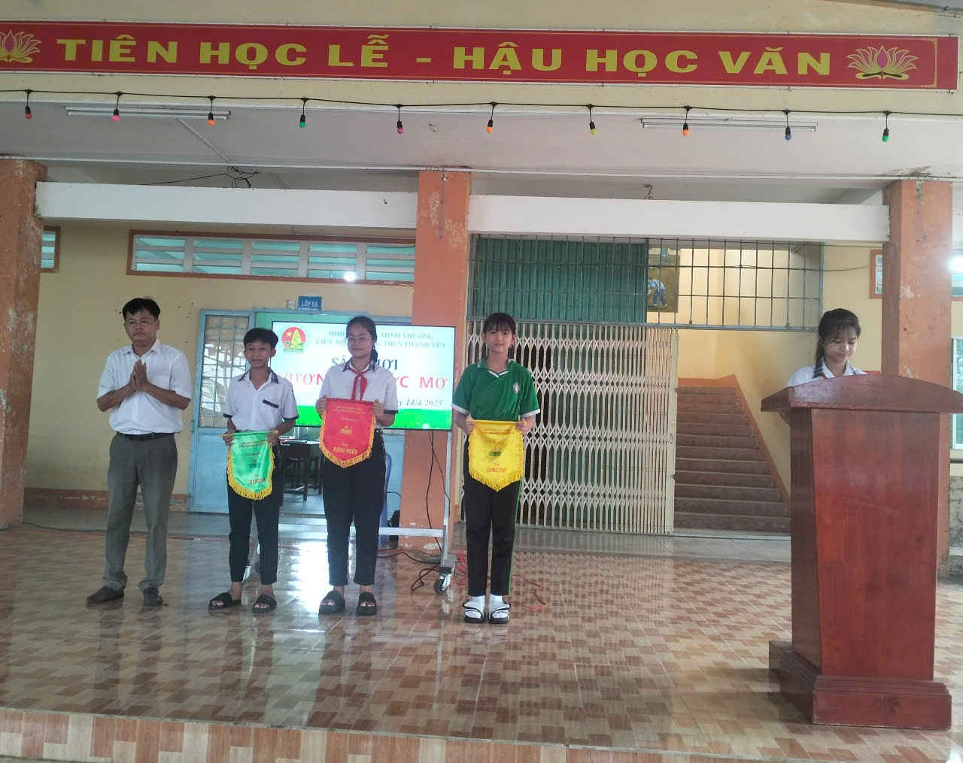

***Hình ảnh học sinh lớp 6A nhận cờ nhì trong thi đua học tập (ảnh bìa phải)***

Giải pháp này thể hiện tính mới và sáng tạo qua việc nhấn mạnh vai trò của việc tự học tại nhà, kết hợp sự giám sát và hỗ trợ từ phụ huynh. Việc khuyến khích phụ huynh không chỉ theo dõi mà còn trực tiếp tham gia vào quá trình học tập của con em họ, thông qua các cuộc trao đổi, nhắc nhở việc học bài cũ, làm bài tập và chuẩn bị kiến thức mới, tạo ra một hệ thống hỗ trợ đồng bộ giữa gia đình và nhà trường. Hơn nữa, việc yêu cầu phụ huynh kiểm tra, đánh giá và giao tiếp với giáo viên chủ nhiệm qua các công cụ công nghệ như Zalo, sổ liên lạc điện tử, không chỉ giúp nâng cao hiệu quả giao tiếp mà còn tạo sự kết nối nhanh chóng, thuận tiện, góp phần thúc đẩy ý thức học tập của học sinh. Nhờ vậy, học sinh không chỉ nhận được sự giám sát kịp thời mà còn cảm nhận được sự đồng hành từ cả gia đình và nhà trường, làm tăng cường hiệu quả học tập.

**3.3. Khả năng áp dụng của giải pháp:**

Giải pháp “Giúp giáo viên chủ nhiệm phối hợp tốt với cha mẹ học sinh trong việc giáo dục ý thức học tập cho học sinh lớp 6 tại trường THCS Thạnh Yên, U Minh Thượng, năm học 2024-2025” đã và đang mang lại hiệu quả rõ rệt tại trường THCS Thạnh Yên. Những phương thức và hoạt động trong giải pháp, từ việc tăng cường sự tương tác giữa giáo viên và phụ huynh, đến việc sử dụng công nghệ hỗ trợ quản lý học tập, đều dễ dàng thích nghi và có thể được triển khai hiệu quả tại bất kỳ trường THCS nào trong huyện. Giải pháp không chỉ phù hợp với môi trường giáo dục hiện tại mà còn có thể mở rộng ra các trường học khác, giúp giáo viên chủ nhiệm tại các lớp khác nhau có thể áp dụng để nâng cao hiệu quả trong việc phối hợp cùng phụ huynh, tạo ra môi trường học tập tích cực và hỗ trợ tốt nhất cho sự phát triển của học sinh.

**3.4. Hiệu quả, lợi ích thu được hoặc dự kiến có thể thu được do áp dụng giải pháp.**

Giải pháp này không chỉ giúp cải thiện sự phối hợp giữa nhà trường và gia đình mà còn tạo ra một môi trường học tập tích cực hơn cho học sinh. Khi phụ huynh tham gia sâu vào quá trình giáo dục, họ sẽ có cái nhìn rõ ràng hơn về tình hình học tập của con em mình và có thể phối hợp cùng giáo viên để giải quyết các vấn đề một cách hiệu quả.

Ngoài ra, giải pháp cũng tạo ra những thay đổi trong nhận thức của phụ huynh về vai trò của họ trong việc giáo dục con cái, khuyến khích họ chủ động hơn trong việc hỗ trợ học sinh học tập. Học sinh, qua đó, cảm thấy được sự quan tâm đồng đều từ cả gia đình và nhà trường, từ đó nâng cao tinh thần học tập và ý thức tự giác học bài.

Đặc biệt, việc áp dụng công nghệ vào quy trình trao đổi thông tin giúp tiết kiệm thời gian, tạo sự tiện lợi cho cả giáo viên và phụ huynh, đồng thời khuyến khích sự chủ động trong việc chia sẻ thông tin và theo dõi sự tiến bộ của học sinh. Giải pháp này còn giúp gia đình dễ dàng hơn trong việc tham gia vào các cuộc họp phụ huynh mà không bị giới hạn bởi thời gian hay địa điểm.

Giải pháp đã giúp cho 100% giáo viên chủ nhiệm phối hợp tốt với cha mẹ học sinh trong việc giáo dục ý thức học tập của học sinh. Giải pháp này phù hợp với từng đối tượng giáo viên chủ nhiệm đặc biệt là giáo viên chủ nhiệm lớp 6 của tất cả các trường trong huyện, trong tỉnh kiên Giang.

Sau khi áp dụng giải pháp đã thu được kết quả như sau:

Bảng 3:

|  |  |  |  |  |
| --- | --- | --- | --- | --- |
| **Tổng số học sinh** | **Trước khi áp dụng giải pháp** | | **Sau khi áp dụng giải pháp** | |
| 45 | | 45 | |
| Ý thức học tập tốt | 15 | 33,33% | 19 | 42,22% |
| Có ý thức học tập | 17 | 37,78% | 25 | 55,56% |
| Chưa có ý thức học tập | 13 | 28,89% | 1 | 2,22% |

Sau khi áp dụng giải pháp đã mang lại hiệu quả rất cao, đã giúp cho giáo viên chủ nhiệm lớp phối hợp tốt với cha mẹ học sinh để từ đó giáo dục ý thức học tập của các em được tốt hơn. Chính vì vậy, kết quả học tập cũng như kết quả rèn luyện của các em ngày càng được cải thiện. Số học sinh có ý thức học tập tốt tăng lên, số học sinh chưa có ý thức học tập giảm còn 2,22% (giảm 26,67 % so với trước khi áp dụng giải pháp). Kết quả trên đã đạt được như mong muốn và cải thiện được việc học của học sinh mà lớp tôi chủ nhiệm. Đồng thời, mối quan hệ giữa giáo viên chủ nhiệm và cha mẹ học sinh không còn khoảng cách như trước mà trở nên gần gũi hơn, thân thiết hơn; những kế hoạch mà giáo viên chủ nhiệm đề ra, kế hoạch của Nhà trường đều được cha mẹ học sinh lớp tôi thống nhất và ủng hộ. Đây là nhân tố quyết định sự thành công của một giáo viên làm công tác chủ nhiệm lớp.

**Lợi ích xã hội**: Giải pháp này tăng cường sự kết nối giữa gia đình và nhà trường, tạo ra một môi trường giáo dục cộng đồng mạnh mẽ. Phụ huynh tham gia tích cực vào quá trình giáo dục giúp nâng cao nhận thức xã hội về vai trò của giáo dục trong sự phát triển của thế hệ trẻ, từ đó góp phần xây dựng một xã hội có trách nhiệm và phát triển bền vững.

**Lợi ích kinh tế**: Việc cải thiện hiệu quả học tập của học sinh thông qua sự phối hợp tốt hơn giữa gia đình và nhà trường có thể dẫn đến sự tiến bộ vượt trội trong kết quả học tập. Điều này giúp giảm tỉ lệ học sinh bỏ học, tiết kiệm chi phí giáo dục dài hạn cho xã hội, đồng thời giúp tạo ra lực lượng lao động có trình độ cao, đóng góp tích cực vào nền kinh tế.

**3.5. Tài liệu kèm theo gồm:**

- Đơn yêu cầu công nhận sáng kiến;

- Bản mô tả sáng kiến;

- Danh sách tóm tắt nội dung sáng kiến;

- Giấy chứng nhận sáng kiến cấp trường.

**Người mô tả**

**Khưu Thị Hồng Thủy**